Informatika pro 5. ročník
- Dnes bude tvá práce vytvořit erb vaší rodiny, party, nebo školní třídy.
- Otevři si program malování.
- Namaluj nebo stáhni z internetu erb
- Vymysli, čím a jak ho vyplníš.
- Můžeš malovat i stahovat obrázky z internetu.

- Tady vidíš příklad, jak může tvá práce vypadat, ale bude vytvořena v programu MALOVÁNÍ!
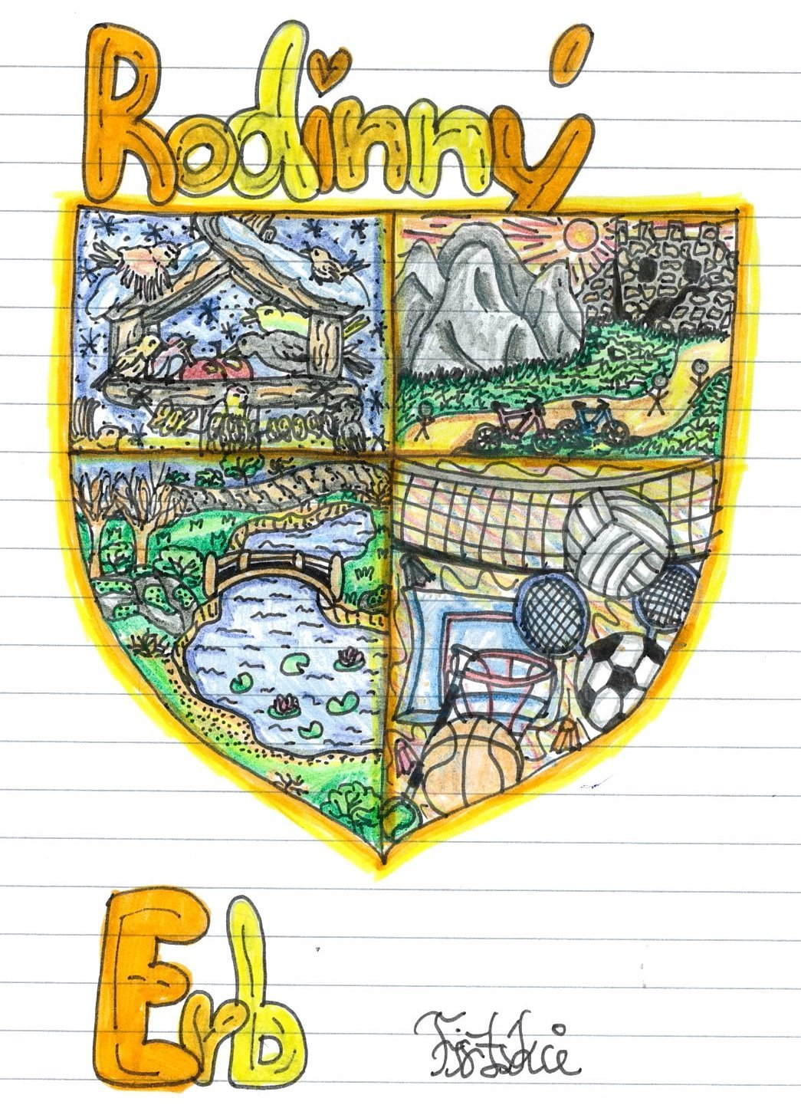

- Hotovou práci ulož pod svým jménem a pošli na email: m.jarabek@zsmojzir.cz

